ЛАБОРАТОРНАЯ РАБОТА №5

Отчёт

Глобин Никита Анатольевич

Содержание

# 1 Цель работы

Приобретение практических навыков работы в Midnight Commander. Освоение инструкций языка ассемблера mov и int. # Задание

Открыть и воспользоваться Midnight Commander  
Создание и работа с файлом через Midnight Commander  
Запуск полученной программы  
Подключение внешнего файла in_out.asm и создание копии файла через Midnight Commander  
Самостоятельная работа

# 2 Выполнение лабораторной работы

## 2.1 Открыть и воспользоваться Midnight Commander

1. Открываем терминал и водим команду mc (рис. 1)

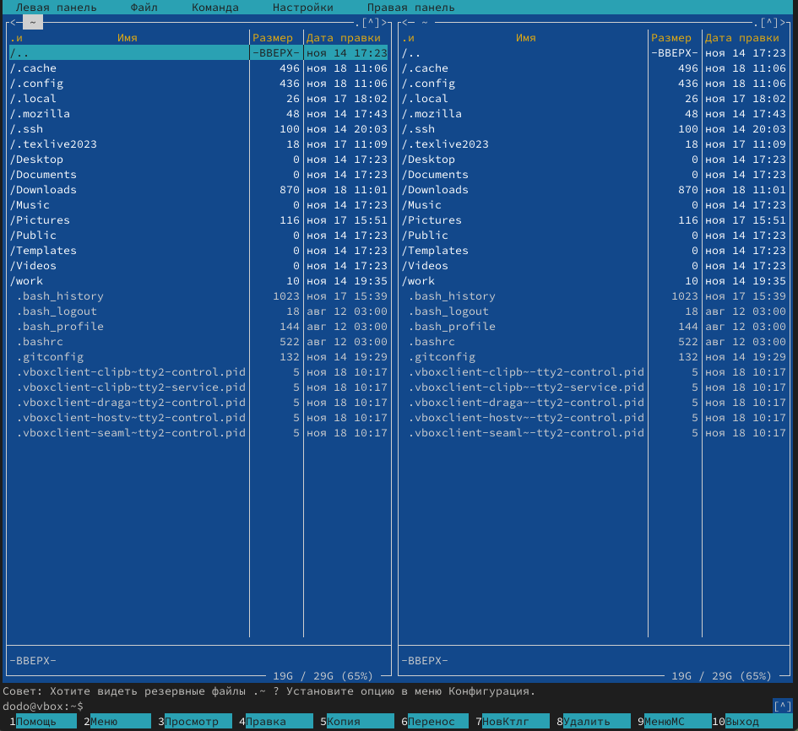

Рис. 1: photo 1

1. Используя функционал Midnight Commander, переходим в папку lab05 (рис. 2)

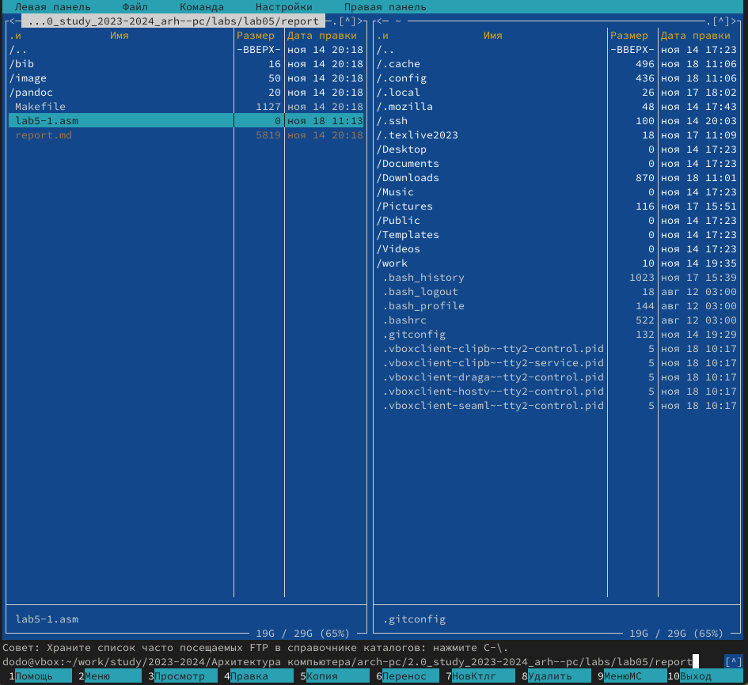

Рис. 2: photo 2

## 2.2 Создание и работа с файлом через Midnight Commander

1. Создаём фаил и lab5-1 (рис. 3)



Рис. 3: photo 3

1. записываем в него программу (рис. 4)

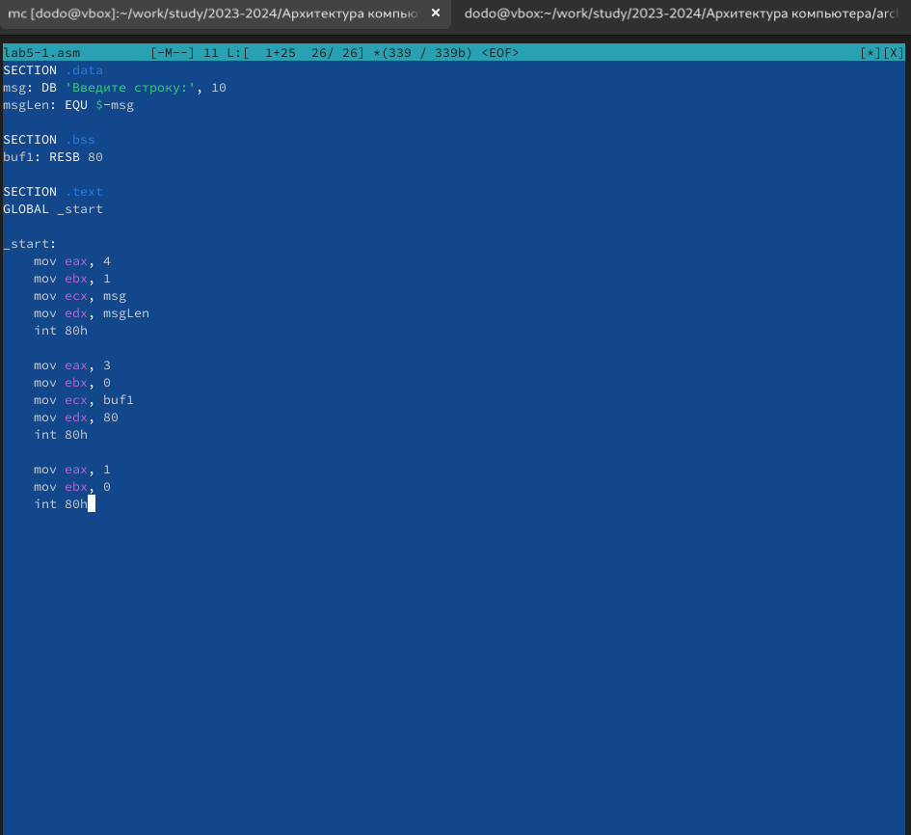

Рис. 4: photo 4

1. Сохраняем программу и выходим. Затем через клавишу F3 проверяем схоронился ли файл (рис. 5)

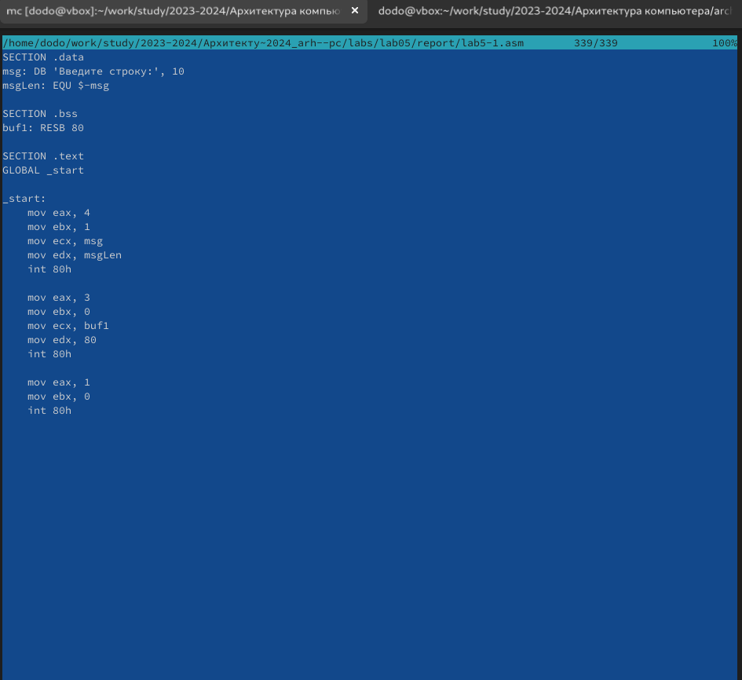

Рис. 5: photo 5

## 2.3 Запуск полученной программы

1. компилируем полученный файл и вводим туда свою фамилию и имя (рис. 6)

* 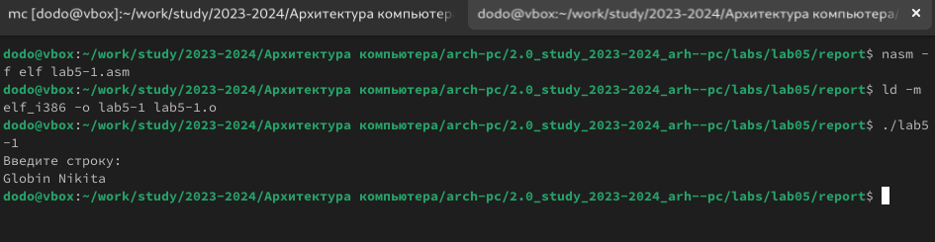
* Рис. 6: photo 6

## 2.4 Подключение внешнего файла in_out.asm и создание копии файла через Midnight Commander

1. скачиваем и переносим файл in_out.asm в нашу папку с файлом (рис. 7)

* 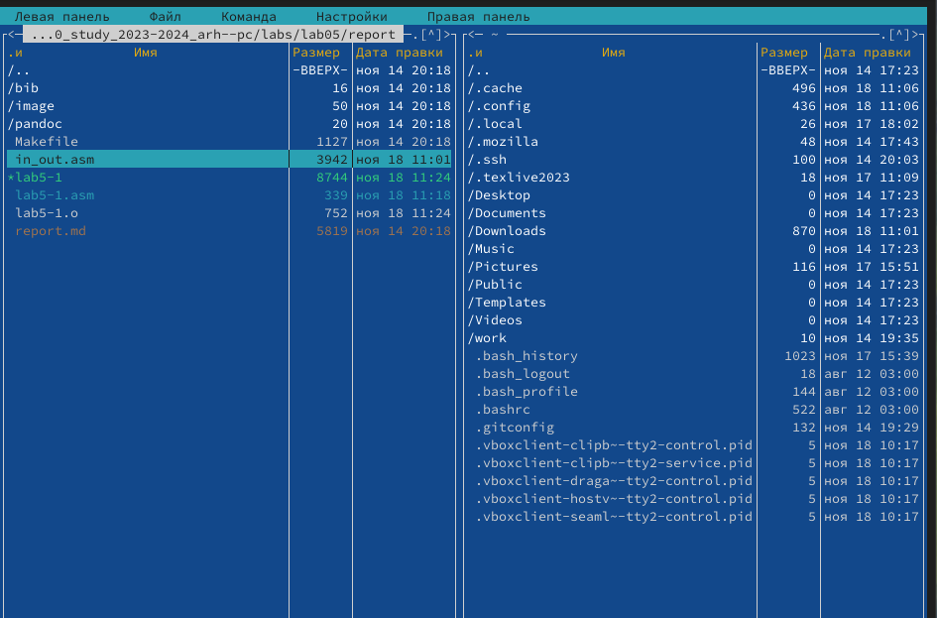
* Рис. 7: photo 7

1. С помощью функциональной клавиши F6 создайтём копию файла lab5-1.asm с именем lab5-2.asm. (рис. 8)

* 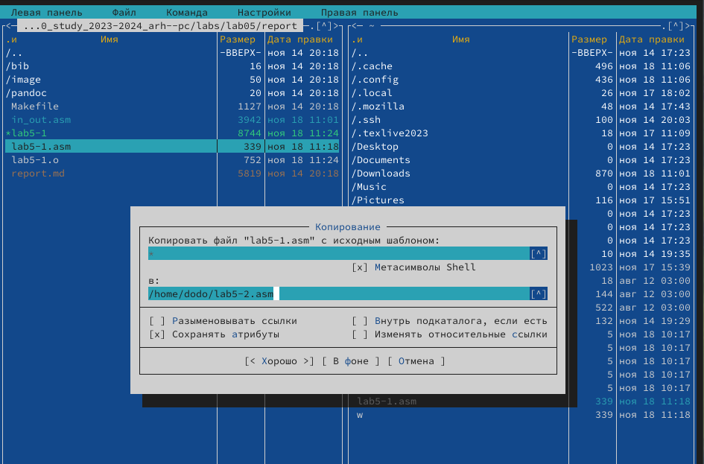
* Рис. 8: photo 8

1. Исправляем текст программы в файле lab5-2.asm с использованием подпрограмм из внешнего файла in_out.asm (рис. 9)

* 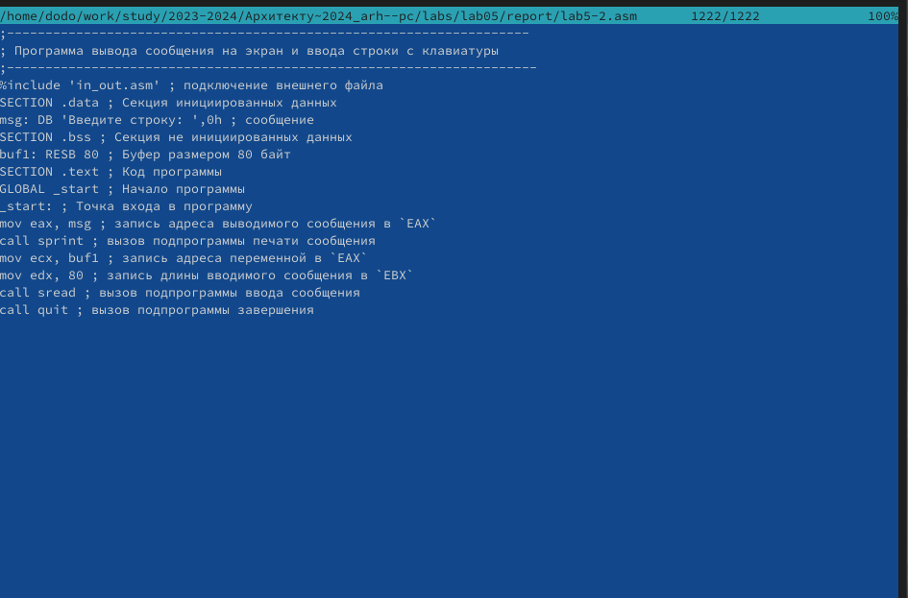
* Рис. 9: photo 9

1. компилируем и запускаем эту программу (рис. **¿fig:010?**)

* 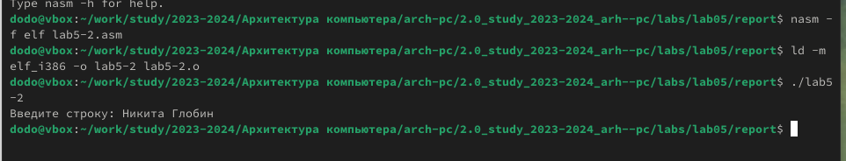
* Рис. 10: photo 10

## 2.5 Самостоятельная работа

1. Создаём копию файла lab5-1.asm и пишем программу котороя будет выполнять (рис. **¿fig:011?**) (рис. **¿fig:012?**) : • вывести приглашение типа “Введите строку:”; • ввести строку с клавиатуры; • вывести введённую строку на экран.

|  |
| --- |
| photo 11 |

Рис. 11: photo 11

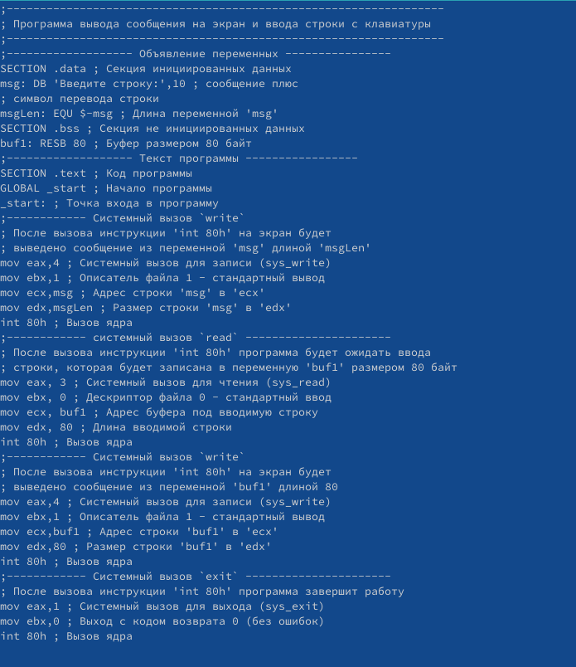

Рис. 12: photo 12

1. запускаем программу (рис. **¿fig:013?**)

* 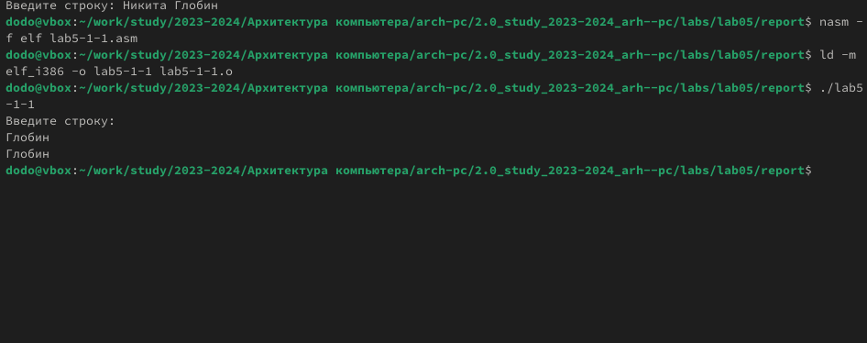
* Рис. 13: photo 13

1. Создаём копию файла lab5-2.asm и пишем программу котороя будет выполнять (рис. **¿fig:014?**) (рис. **¿fig:015?**) : • вывести приглашение типа “Введите строку:”; • ввести строку с клавиатуры; • вывести введённую строку на экран.

* 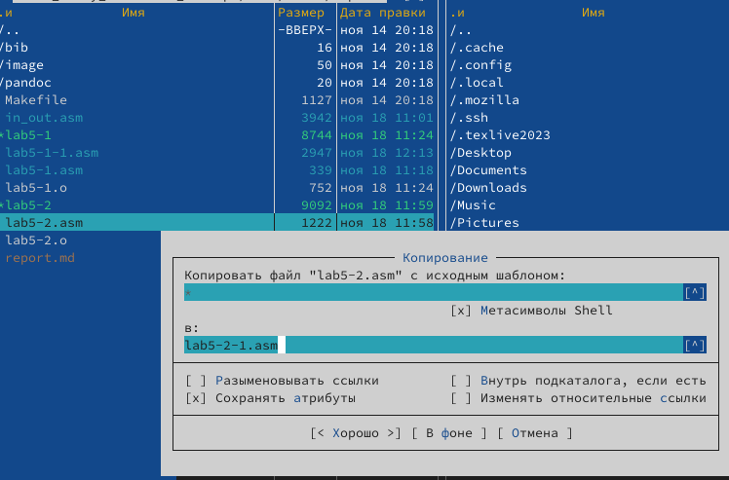
* Рис. 14: photo 14
* 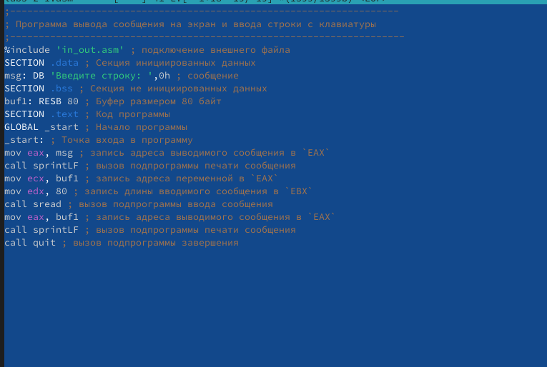
* Рис. 15: photo 15

1. запускаем программу (рис. **¿fig:016?**)

* 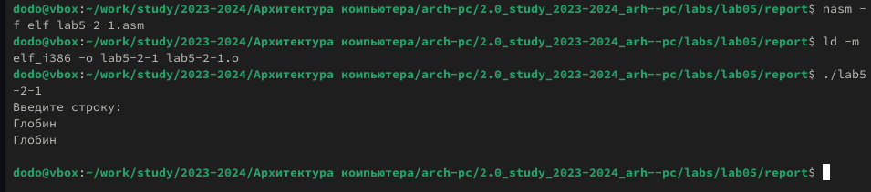
* Рис. 16: photo 16

# 3 Выводы

В ходе лабораторной работы я приобрёл навык работы в Midnight Commander. Освоение инструкций языка ассемблера mov и int. Теперь я могу писать простейшие программы на asm и использовать Midnight Commander, что в свою очередь улучило моё понимание компьютера.

# Список литературы